Для описания напряженного состояния среды используются тензорные величины. Например, $π$- тензор напряжения, который представляет собой нелинейную функцию (по каждому аргументу) двух векторов.

Если взять элемент, площадью $dS$, нормалью $\vec{n}$ и произвольный вектор $\vec{l}$. То значение $π(n⋅dS, l)$- проекция силы, приложенной к элементу $dS$ на вектор $l$.

Для описания нелинейной функции $π(a,b)$ достаточно значений $π_{ij}=π(e_{i},e_{j}),$ где $i,j=1,2,3$ и $e_{i},e_{j}$- компоненты векторов базиса (например декартова базиса).

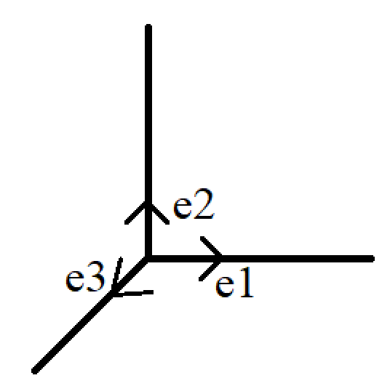

Можно показать, что для тензора напряжения выполняется следующее соотношение: $π_{ij}=π_{ji}$. Иными словами, можно сказать, что тензор напряжения является симметричным тензором. Для доказательства рассмотрим следующий параллелепипед:

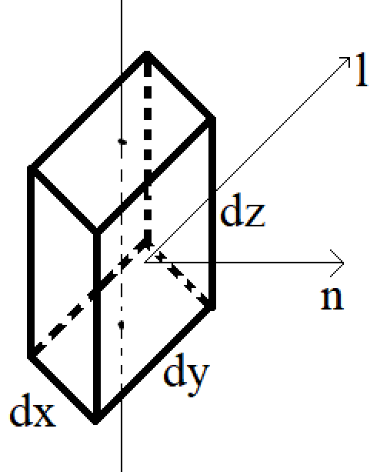

Рассмотрим вращающие моменты от сил, действующих на параллелепипед. Пусть $n=e_{1}, dS=dy⋅dz$. Силу можно считать приложенной к центру прямоугольника, соответствующего элементу площади $dS$. Тогда сила, действующая вдоль плоскости $dy⋅dz$, равна $π(dy⋅dz⋅e_{1},e_{2})=dy⋅dz⋅π_{1,2}$. Тогда момент данной силы будет равен $M=\frac{dx}{2}⋅dy⋅dz⋅π_{1,2}$. Для противоположной грани аналогично. Оба момента “закручивают” тело в одну сторону, поэтому суммарный момент удваивается. Из равенства моментов, получаем следующее равенство: $dx⋅dy⋅dz⋅π_{1,2}=dx⋅dy⋅dz⋅π_{2,1}$, откуда $π_{1,2}=π_{2,1}$. Рассмотрев остальные пары сторон параллелепипеда получим аналогичные равенства. Утверждение доказано.

Закон сохранения импульса.

Рассмотрим произвольный объем $V$ с элементом площади $dS$ и нормалью $\vec{n}$. Тогда полный импульс объема $V$ равен $\vec{I}=\int_{V}{}ρ\vec{v}dV$. Сделаем проекции скорости по базисным компонентам: $v_{x}=(v,e_{1}), v_{y}=(v,e_{2}), v_{z}=(v,e_{3})$. Тогда можно записать проекции импульса тела, объема $V$ вдоль базисных направлений:

$I_{x}=\int_{V}{}ρv_{x}dV, I_{y}=\int_{V}{}ρv_{y}dV, I_{z}=\int_{V}{}ρv_{z}dV$.

Изменение компонент импульса может произойти только при взаимодействии с окружающей средой, которая осуществляется через элемент $dS$.

Уравнение импульса в интегральной форме:

$I_{x,t_{2}}=I_{x,t_{1}}+\int_{t_{1}}^{t_{2}}{}\oint_{∂V}{}(-ρ(v,n)v_{x}+n_{x}π_{11}+n_{y}π_{21}+n_{z}π_{31})dSdt$.

Пусть $t_{2}=t_{1}+dt$, тогда

$\frac{dI_{x}}{dt}+\oint_{∂V}{}ρ(n_{x}v_{x}^{2}+n_{y}v_{x}v_{y}+n_{z}v_{x}v_{z})dS=\oint_{∂V}{}{(n}_{x}π_{11}+n_{y}π_{21}+n_{z}π_{31})dS$.

Если объем $V$“стягивается” в точку, то тогда справедливо, что:

$I_{x}=\int_{V}{}ρv_{x}dV≈ρv_{x}V$,

$\frac{d{ρv}_{x}}{dt}+\frac{1}{V}\oint_{∂V}{}ρ(n_{x}v_{x}^{2}+n_{y}v_{x}v_{y}+n_{z}v_{x}v_{z})dS=\frac{1}{V}\oint_{∂V}{}{(n}_{x}π_{11}+n_{y}π_{21}+n_{z}π_{31})dS$,

вне зависимости от того как производится “стягивание” частные в подынтегральной функции имеют предел, поскольку существуют непрерывные частные производные. Используя теорему Гаусса-Остроградского получим, что

$\int_{V}{}ρ(\frac{∂}{∂x}v_{x}^{2}+\frac{∂}{∂y}v_{x}v_{y}+\frac{∂}{∂z}v_{x}v_{z})dxdydz=\oint_{∂V}{}ρ(n_{x}v_{x}^{2}+n_{y}v_{x}v_{y}+n_{z}v_{x}v_{z})dS≈$

$≈ρ(\frac{∂}{∂x}v_{x}^{2}+\frac{∂}{∂y}v_{x}v_{y}+\frac{∂}{∂z}v_{x}v_{z})$.

По аналогии получаем, что $\oint_{∂V}{}{(n}_{x}π_{11}+n_{y}π_{21}+n_{z}π_{31})dS≈\frac{∂}{∂x}π_{11}+\frac{∂}{∂y}π_{21}+\frac{∂}{∂z}π_{31}.$

Таким образом, окончательно получаем, что

$\frac{d{ρv}_{x}}{dt}+ρ(\frac{∂}{∂x}v_{x}^{2}+\frac{∂}{∂y}v_{x}v_{y}+\frac{∂}{∂z}v_{x}v_{z})=\frac{∂}{∂x}π_{11}+\frac{∂}{∂y}π_{21}+\frac{∂}{∂z}π_{31}$.

Аналогично получаем формулы по направлениям $y и z$:

$\frac{d{ρv}_{y}}{dt}+ρ(\frac{∂}{∂y}v_{y}^{2}+\frac{∂}{∂x}v_{x}v_{y}+\frac{∂}{∂z}v_{y}v_{z})=\frac{∂}{∂x}π_{12}+\frac{∂}{∂y}π_{22}+\frac{∂}{∂z}π_{32}$,

$\frac{d{ρv}_{z}}{dt}+ρ(\frac{∂}{∂z}v_{z}^{2}+\frac{∂}{∂y}v_{z}v_{y}+\frac{∂}{∂x}v_{x}v_{z})=\frac{∂}{∂x}π_{13}+\frac{∂}{∂y}π_{23}+\frac{∂}{∂z}π_{33}$.

Нужно заметить, что производные $\frac{d}{dt}$ представляют собой ни что иное, как покомпонентное дифференцирование вектора. В таком случае, три выражения, стоящие в правой части уравнений также должны образовывать вектор. Этот вектор называется **дивергенцией тензора второго порядка**. Вычисляется данная величина так:

$\lim_{T→a}\frac{1}{V}\oint{}π(n,b)dS$ =(a,b)

В левой части уравнений также находится тензор, называемый тензором произведения двух векторов, равный

$v⊗v (a,b)=(v,a)⋅ (v,b)$

Выражения выше можно записать в векторном виде:

$\frac{dρ\underline{v}}{dt}+div(ρ*v⊗v)=div π$

Энергия

Кинетическая энергия движения молекул состоит из 2 частей:

$E=\sum{}\frac{m_{i}v_{i}^{2}}{2}=M\frac{v_{cp}^{2}}{2}+\sum{}\frac{m_{i}{{(v}_{i}^{}-v_{cp})}^{2}}{2}$,

где $v_{cp}$- средняя скорость движения молекул.

Будем обозначать $ε$ удельную внутреннюю энергию в единице массы. Тогда полная энергия в единице массы равна

$E=ρ\frac{v^{2}}{2}+ρε =ρ(\frac{v^{2}}{2}+ε)$

Полная энергия не может измениться за счет внутренних взаимодействий. При взаимодействии с поверхностью существует 2 составляющие этих компонент. Первая связана с потоком через поверхность вещества, вторая - внешние силы, изменяющие импульс и совершающие работу. Работа силы равна

$A = (\underline{F}, \underline{S})=(F,v)dt=(F_{x}v_{x}+F_{y}v_{y}+F_{z}v_{z})dt=$

$={(n}_{x}v_{x}π_{11}+n_{y}{v_{x}π}_{21}+n_{z}{v_{x}π}_{31}+$

$+{(n}_{x}v_{y}π_{12}+n_{y}{v_{y}π}_{22}+n_{z}{v_{y}π}_{32}+$

${+(n}_{x}v_{z}π_{13}+n_{y}{v_{z}π}_{23}+n_{z}{v_{z}π}_{33})dSdt$

$F_{x}=dS(π(n_{x}l_{1}+n_{y}l_{2}+n_{z}l_{3},l_{1}))=dS(n_{x}π_{11}+n_{y}π_{21}+n_{z}π_{31})$

Конвективный поток:

$ρ(v, n)(\frac{v^{2}}{2}+ε)dSdt$

Наконец, получаем уравнение полной энергии:

$\frac{dρE}{dt}+\frac{d}{dx}ρEv_{x}+\frac{d}{dy}ρEv_{y}+\frac{d}{dz}ρEv_{z}=$

$=\frac{d}{dx}{(v}_{x}π_{11}+v_{x}π_{12}+v_{x}π_{13})+$

$+\frac{d}{dy}{(v}_{y}π_{21}+v_{y}π_{22}+v_{y}π_{23})+$

$+\frac{d}{dz}{(v}_{z}π_{31}+v_{z}π_{32}+v_{z}π_{33})$

В нашем случае, тензор напряжения будет выглядеть следующим образом:

$π(ndS,a)=dSρ(n,a)$

Очевидно, что если $a$ будет ортогональна $n$, то $π=0$

$n=e_{1}, a=e_{1} ⇒ π_{11}=-ρ$

$n=e_{1}, a=e_{2} ⇒ π_{12}=0$

$π_{13}=0$, $π_{21}=0, π_{22}=-ρ$, $π_{23}=0, π_{33}=-ρ$

Таким образом, тензор напряжения примет следующую форму:

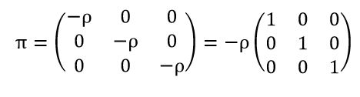

Существуют термодинамическое величины, связанные с состоянием вещества, давление $ρ$ как раз относится к таким величинам.

**Теорема**. Если вещество однородное и изотропное (все направления одинаковы), то для такого вещества существуют два термодинамических независимых параметра (какое бы значение независимых параметров не задали, мы всегда можем привести вещество к такому состоянию, что эти параметры будут иметь заданную величину).

В качестве независимых параметров возьмем плотность $ρ$ и температуру $T$

Рассмотрим простой случай как одномерную систему уравнений, предположим, что все величины не зависят от $y$ и от $z$. Тогда все производные по $y$ и $z$ у нас будут отсутствовать.  
Получим: $\frac{d{ρv}_{}}{dt}+\frac{d{ρv^{2}}_{}}{dt}=-\frac{dρ_{}}{dx}$ 
   
Уравнение неразрывности будет иметь вид:

$\frac{dρ_{}}{dt}+\frac{d{ρv^{}}_{}}{dx}=0$ И, наконец, уравнение энергии:

$\frac{dρ(\frac{v^{2}}{2}+ε)}{dt}+\frac{d{ρ(\frac{v^{2}}{2}+ε)v}_{}}{dx}=-\frac{d{ρv}_{}}{dx}$

Добавим уравнение Клайперона-Менделеева:

$P=(γ-1)ρε$

где $γ$- показатель адиабаты ( $γ$ для каждого газа своя).

**Следствие. $ρ\frac{dε_{}}{dt}+ρv\frac{dε_{}}{dx}+(γ-1)ρε\frac{dv_{}}{dx}=0$**

Сокращаем на $ρ$:

$\frac{dε_{}}{dt}+v\frac{dε_{}}{dx}+(γ-1)ε\frac{dv_{}}{dx}=0$

Подставим: $\frac{dv_{}}{dx}=\frac{1}{ρ}(-v\frac{dρ_{}}{dx}-\frac{dρ_{}}{dt})$

Получим: $\frac{dln(ε_{}/ρ^{γ-1})}{dt}+v\frac{dln(ε_{}/ρ^{γ-1})}{dx}=0$ 
  
Величину ${ln(ε}_{}/ρ^{γ-1})$ обозначим σ - удельная энтропия вещества на единицу массы.

Итог:   
 - уравнение Закона сохранения (энтропия не меняется в процессе движения).

Чтобы это увидеть, введём понятие стационарной производной (производной Лагранжа в координатах). Она показывает, как изменяется величина в выделенной частице газа или жидкости. Если частные производные показывают, как меняется величина например плотности в точке $x, t$,

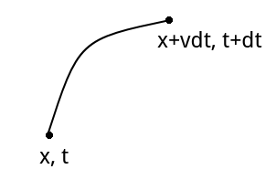

то стационарная производная показывает, как изменяется величина плотности данной частицы, перемещающейся со временем в другое положение. Если рассмотреть момент времени $t$ и момент времени $t+dt$, то новое положение частицы будет $x+vdt$ и новое состояние $w(x+vdt,t+dt)$.

Вычитая $w(x+vdt,t+dt)-w(x,t)=(\frac{∂w}{∂x}v+\frac{∂w}{∂t})dt$

получим $\frac{dw}{dt}=\frac{∂w}{∂t}+v\frac{∂w}{∂x}$

Уравнение $\frac{∂σ}{∂t}+v\frac{∂σ}{∂x}=0$ (удельная энтропия) выражает, что стационарная производная от $σ$ равна нулю, т.е. газовая частица не изменяет свою энтропию в процессе движения, пока движение остаётся гладким.

В процессе движения сплошной среды могут иметь место разрывы. Самый простой пример разрыва — поверхность воды в стакане. Между воздухом и водой толщина слоя на котором вещество меняется — это несколько молекулярных слоёв, это приближение механики сплошной среды тождественно равно нулю. Это т.н. контактный разрыв. Есть другие разрывы, в частности ударные волны.

Вспомним, как получаются обобщённые уравнения. Главное:

1. Для уравнения найти такую формулировку, что если функция является решением уравнения, то она удовлетворяет этим условиям
2. Если функция удовлетворяет условиям и является непрерывной и дифференцируемой, то она удовлетворяет нашему уравнению

Если функция, необязательно непрерывная и дифференцируемая, удовлетворяет этим условиям, то это обобщённое уравнение.

Для уравнения как $\frac{∂v}{∂t}+\frac{∂f(v)}{∂x}=0$ берётся плоскость, в ней берётся область $D$. Если функция является решением этого уравнения и обладает

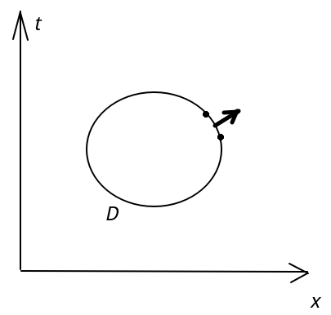

соответствующими производными, то проинтегрировав это уравнение по области, получим, что $\int_{D}{}(\frac{∂v}{∂t}+\frac{∂F}{∂x})dxdt=\oint{}(n_{t}u+n_{x}F)dl$, $n_{x},n_{t}-$ компоненты вектора нормали. Обычно записывают $\oint{}-udx+Fdt=0$.

Условие $\oint{}udx-Fdt=0$ можно принять за определение обобщённого решения. Если функция такая, что удовлетворяет этому условию для любого $D$, то эта функция представляет собой обобщённое решение нашего закона сохранения. В самом деле, если всё дифференцируемо, она удовлетворяет самому уравнению, если она удовлетворяет этому.

Но есть функции, которые не являются дифференцируемыми, но удовлетворяют таким уравнениям.

Нет точного определения, которые удовлетворяют этому условию, но мы можем их использовать.

Будем считать, что решение представляет собой кусочно-непрерывную функцию, гладкую в областях своей непрерывности и имеет конечное число разрывов, которые представляют собой гладкие линии.

Пусть есть плоскость и траектория разрыва.

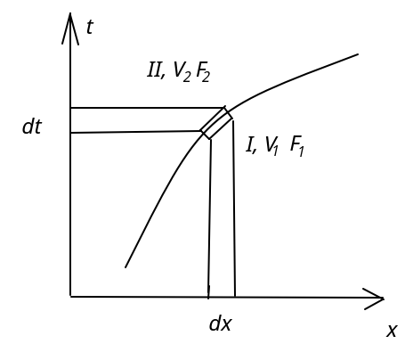

Возьмём контур, длина которого стремится к нулю. Будем сжимать его таким образом, чтобы поперечная величина имела порядок малости больше, чем продольная, чтобы при достаточно сильном сжатии мы могли пренебречь интегралом по этой штуке.

Вычислим интеграл $\oint{}udx-Fdt=0$. Отрезок можем считать прямым и его уравнение $dx=Ddt$

$V_{1}Ddt-F_{1}dt-V_{2}Ddt+F_{2}dt=0$

$D[V_{2}-V_{1}]=F_{2}-F_{1}-$**соотношение Гюгонио.** Оно определяет собой закон сохранения, если решение является разрывным. Изначально придумал Риман, но назвали в честь Гюгонио, потому что он исправил ошибку.

Для газовой динамики есть три основных закона: масса, импульс и энергия

$D(ρ_{2}-ρ_{1})=ρ_{2}V_{2}-ρ_{1}V_{1}$

$D(ρ_{2}V_{2}-ρ_{1}V_{1})=ρ_{2}V_{2}^{2}-ρ_{1}V_{1}^{2}+ρ_{2}-ρ_{1}$

$D(ρ_{2}(\frac{V_{2}^{2}}{2}+ε_{2})-ρ_{1}(\frac{V_{1}^{2}}{2}+ε_{1})=ρ_{2}V_{2}(\frac{V_{2}^{2}}{2}+ε_{2})+ρ_{2}V_{2}-ρ_{1}V_{1}(\frac{V_{1}^{2}}{2}+ε_{1})-ρ_{1}V_{1}$

То, что записал Риман:

$D(ρ_{2}σ_{2}-ρ_{1}σ_{1})=ρ_{2}σ_{2}v_{2}-ρ_{1}σ_{1}v_{1}$

Это не выполняется, если выполняются предыдущие три.

Закон сохранения энтропии нарушается на ударных волнах, потому что там происходят необратимые процессы.

Возьмём простое нелинейное уравнение

$\frac{∂u}{∂t}+\frac{∂u^{2}/2}{∂x}=0$

Продифференцируем

$\frac{∂u}{∂t}+u\frac{∂u}{∂t}=0$

Умножим на $u^{2}$

$\frac{∂u^{3}/3}{∂t}+\frac{∂u^{4}/4}{∂x}=0$

Умножим на $3$

$\frac{∂u^{3}}{∂t}+\frac{∂}{∂x}(\frac{3}{4}u^{4})=0$

Обозначим $v=u^{3}$

$\frac{∂v}{∂t}+\frac{∂}{∂x}(\frac{3}{4}v\sqrt[3]{v})=0$

Для последнего уравнения поток будет $v\sqrt[3]{v}$, для первого $u^{2}$

Соотношение Гюгония запишется как $D(u_{2}-u_{1})=\frac{u_{2}^{2}-u_{1}^{2}}{2}$ или $D=\frac{u_{2}+u_{1}}{2}$ или $u_{2}=2D-u_{1}$.

Пусть $D=2, u_{1}=1$, тогда $u_{2}=3$

В терминах $v$: $v_{2}=8, v_{1}=1, D=2$

Проверим: $7⋅2=\frac{3}{4}(8⋅2-1)-$ не выполняется

Энтропийное условие превращается в энтропийное неравенство в общем случае. Можно записать $\oint{}ρσdx-ρvσdt≤0$. Равняется нулю в случае, если нет разрывов.

Важную роль играет решение тестовых задач, которыми можно смоделировать решение настоящих задач, но которые имеют определённые упрощения.

Покажем одно из таких упрощений и решим задачу о распаде разрыва.

Важное уточнение к соотношению Гюгонио:

Разрывы бывают 2 типов:

$D(ρ_{2}-{{ρ_{1})=ρ_{2}ν_{2}-}_{}ρ_{1}ν_{1}}_{}$

$(D-ν_{2})ρ_{2}=(D-ν_{1})ρ_{1}$

Два выражения представляют собой массу газов, которые проходят через разрыв слева и справа.

Контактный разрыв:

$D=ν_{1}$ и $D=v_{2}$, то $v_{1}=v_{2}$ и тогда

$D(ρ_{2}v_{2}-ρ_{1}v_{1})=ρ_{2}{v_{2}}^{2}-ρ_{1}{v_{1}}^{2}+ρ_{2}-ρ_{1}$ и $ρ_{2}=ρ_{1}$

Пусть есть разрыв и он возмутился. Отщепилось маленькое возмущение, которое будет двигаться со скоростью распространения малых возмущений, что есть скорость звука. И тогда будет устойчивым если возмущение будет догонять волну и опять с ней сольется и получится новая волна. Если же она будет отставать, то отсюда появится еще одно возмущение. То есть скорость распространения малых возмущений за фронтом ударной волны, должна быть больше чем скорость распространения малых возмущений перед фронтом ударной волны. Скорость ударной волны за фронтом должна быть больше скорости ударной волны, а скорость ударной волны должна быть больше чем максимальная скорость возмущений, которые перед волной.



Задача о распаде разрыва.

Задано для I и II ,, 

из условий

$\underline{m}=αm$

$\underline{t}=αt$

$\underline{l}=αl$

$f(x,t)=f(αx, αt)=f(\frac{x}{t},1)=f(5,1)$

$α=\frac{1}{t}$, $ξ=\frac{x}{t}$

$ρ(x,t)=R(ξ)$

$ν(x,t)=V(ξ)$

$ε(x,t)=E(ξ)$

$R'\frac{მξ}{მt}+(RV)'\frac{მξ}{მx}=0$

$\frac{მρξ}{მt}+\frac{მρξv}{მx}+P\frac{მν}{მx}=0$

Получим 3 уравнения:

$ξR'=(RT)'$

$ξ(RV)'=(RV^{2})'+(γ-1)(RE)'$

$ξ(RE)'=(REV)+(γ-1)RET'$

Решим их

$E(ξ-V)R'=ERV'$

$\frac{R'}{R}=\frac{V'}{ξ-V}$

$ξ(RE)'=REV'+V(RE)'+(γ-1)E(ξ-V)R'$

1 уравнение умножим на E и вычтем из 3

$ξRE'+ξER'=E(RV)'+RVE'+(γ-1)REV'$

$ξRE'=RVE'+(γ-1)REV'$

$(ξ-V)RE'=(γ-1)REV'$

$(ξ-V)=\frac{E'}{E}=(γ-1)RV'=(γ-1)(ξ-V)R'$

$(ξ-V)\frac{E'}{E}=(γ-1)V'-(γ-1)(ξ-V)\frac{R'}{R}$

$\frac{E'}{E}=(γ-1)\frac{R'}{R}$

$(ln E)'=(γ-1)(ln R)'=(ln {R'}^{})^{(γ-1)}$

тогда

$\frac{E}{R^{γ-1}}=A$

$E=AR^{γ-1}$

$P=(ξ-1)AR^{γ}$.

Обозначим $(ξ-1)A$ за $Ã$. Тогда

$P=ÃR^{γ}$.

Получили уравнение, которое характеризует собой постоянство энтропии. Если сжатие адиабатическое, т.е. *А*, одна из переменных энтропии, фиксирована, то давление растет как $R^{γ}$. Итак, первое соотношение получено.

Теперь получим второе соотношение, которое будет характеризовать собой движение в автомодели. Рассмотрим первое и второе уравнение. Во второе сразу подставим найденное выражение для *P.* Получаем

$(ξ-V)R'=RV'$

$(ξ-V)(RV)'=RVV'+ÃγR^{γ-1}$

Вычтем из второго уравнения первое, умноженное на *V*

$(ξ-V)(R'V+RV'-R'V)=RVV'+ÃγR^{γ-1}-RVV'$

$(ξ-V) RV'=ÃγR^{γ-1}$

Выразим из первого уравнения $V'$

$V'=\frac{(ξ-V)R'}{R}$

и подставим в последнее

$(ξ-V)^{2} R'=ÃγR^{γ-1}$.

Полученное уравнение можно проинтегрировать.